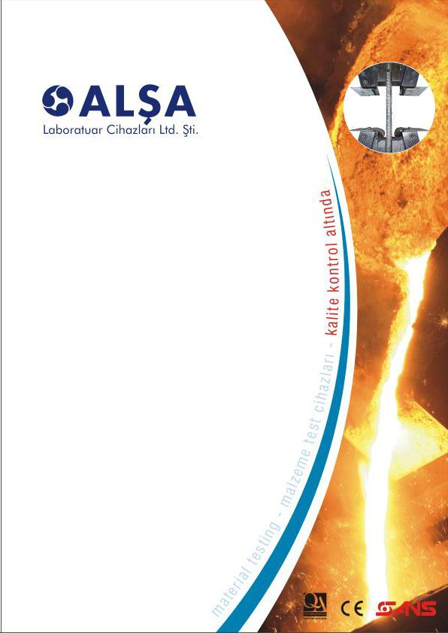

MCK SERİSİ ÇEKME TEST CİHAZLARI

--------------------------------------------------------------

MCK - SERİSİ ELEKTROMEKANİK ÇEKME TEST CİHAZLARI

İleri Seviye Malzeme Analizi için Hassas Test Çözümleri
• Yerli mühendislik, global kalite
• Esnek üretim ve özel çözümler
• Satış sonrası güçlü destek

ALŞA marka MCK serisi Elektromekanik Universal Test Cihazlarımız; tüm dünya üzerinde geçerli olan test standartları
ile Çekme, Basma, Eğilme, Yorulma ve Yükte bekletme testleri ve değişik fikstürler kullanarak yüzlerce çeşit testi,
metal ve/veya metal olmayan malzemelerde yüksek kalite, verimlilik ve hassasiyet prensibiyle dünya standartlarında
çözümler sağlamak amacıyla tasarlanmıştır.

MCK serisi cihazlarımız mühendislerimizce geliştirilmiş olan en optimum gövde yapısına ve fonksiyonel test program
sistemine sahiptir.

Test cihazlarımız özel kullanım alanlarında uygulanmak üzere ürettiğimiz test aksesuarları, çekme çeneleri, test
fikstürleri, çeşitli aparatlar, yüksek sıcaklık fırınları, iklimlendirme test kabinleri, otomatik, video, lazer ve long travel ekstansometreler ile birlikte kullanılarak birçok malzemeye çekme, basma, eğilme,yorulma ve yükte bekletme deneylerini uygulayabilmenizi sağlamaktadır.

Fonksiyonel kullanıma uygun tasarlanmış test cihazlarımız sayesinde farklılık gösteren numunelerinizin çekme, basma, eğilme, yorulma ve yükte bekletme testlerini uygun aksesuarları temin ederek gerçekleştirebilirsiniz.
Çeşitli üretim projeleri ve test uygulamalarına özel kullanmanız gereken birçok farklı malzeme, şekil ve boyuta göre
oluşturulacak numuneleriniz için ASTM, ISO, DIN, EN, BS ve diğer uluslararası test standartlarına göre çene, test
fikstürü, aksesuar ve aparatı bünyemizde üretebilmekteyiz.

Test cihazlarımız, kullanım sağlanmak istenen temaslı ekstansometreler, video ekstansometreler, otomatik ekstansometreler gibi aksesuarlarla da en iyi şekilde entegre çalışabilmektedir.

İmalat aşamasında numuneye özel tasarlanan çene gövdeleri (mekanik, hidrolik, pnömatik) sayesinde doğru çalışma
prensibi ve sağlıklı sonuçlar için; test numunelerinin güvenli kavranmasını ve numunelere zarar vermeden en doğru
sonuçlar alınabilmesi sağlanmaktadır.

Test cihazlarımızda kullanılan hassas yük hücreleri ile en doğru ve hassas sonuçlar alınmaktadır.

İlgili test standartları:

ASTM A370, ASTM A615, ASTM C39, ASTM C109, ASTM E4, ASTM E8, ASTM E9, ASTM E83, ASTM E290,
ASTM F606, ISO 6892-1, ISO 6892-2, ISO 7438, ISO 9513, ISO 15630-1, EN 10002-1, EN 10002-2, EN 10002-4
ISO15579-2000, ISO679, ISO7438-1985, , JIS Z2241-1998, ISO7500-1, ISO4012, ISO10065, JIS Z2248, BS 4449

www.alsalab.com
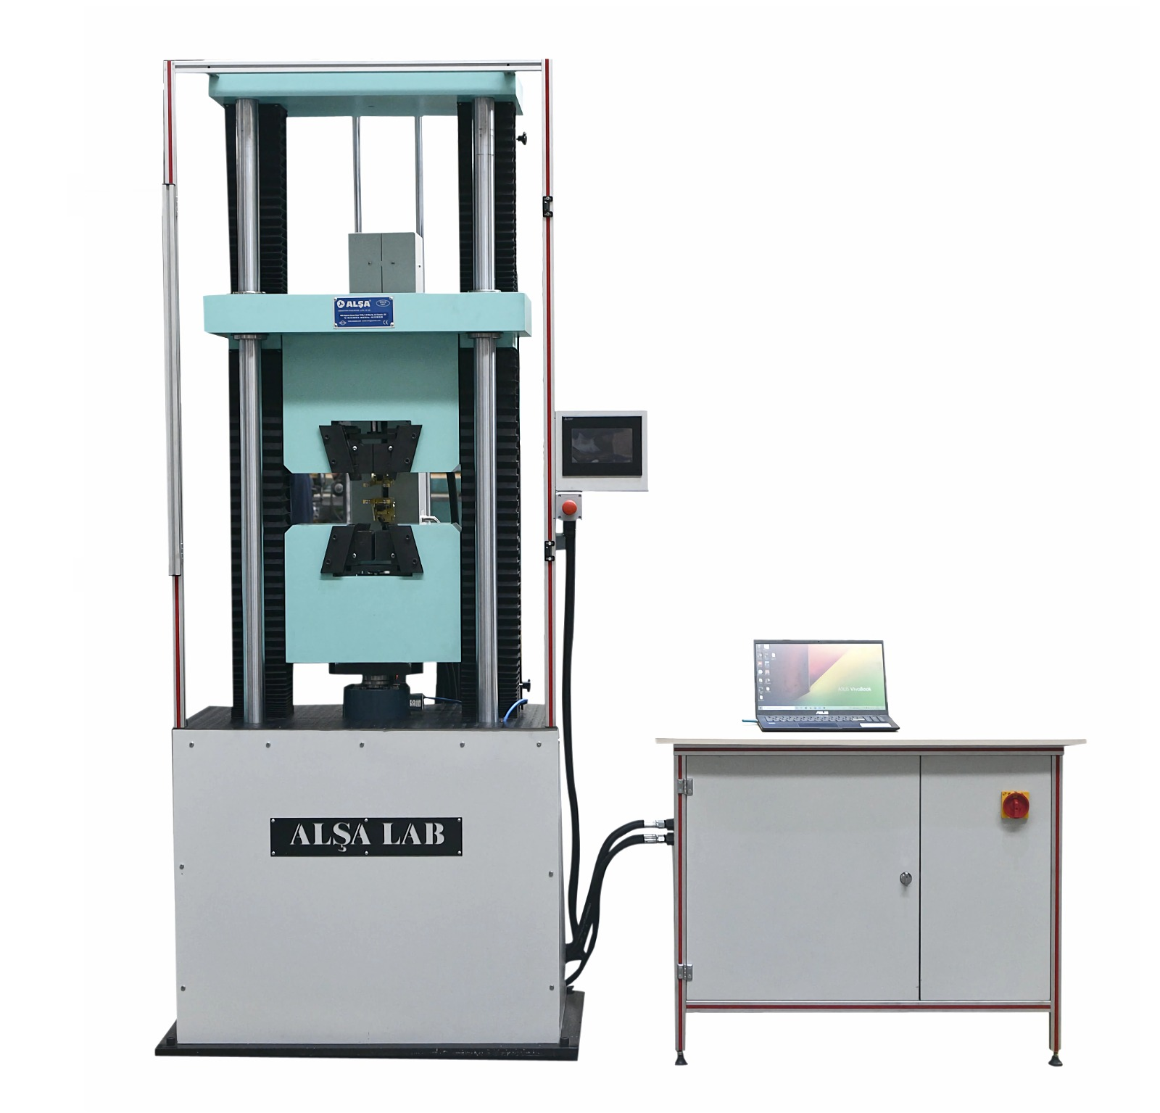

www.alsalab.com

Öne Çıkan Özellikler

- Yüksek hassasiyetli ölçüm
- 1 kN – 1000 kN geniş test kapasitesi
- Servo kontrollü gelişmiş hareket sistemi
- Modüler yapı ve değiştirilebilir aksesuarlar
- Kullanıcı dostu Windows tabanlı yazılım
- ASTM, ISO, DIN, GB ve diğer uluslararası standartlara uygun olarak tasarlanmış ve üretilmiştir.
- Çekme, Basma, Eğilme, Yorulma, Yükte bekletme test uygulamaları yapılabilmektedir.
- Cihaz tasarımı çift kolon ve çift alan yapısında dizayn edildiği için çift test bölgesi veya üst alan çekme testi, alt bölüm ise basma ve eğme testleri için kullanım imkanı vermektedir.

Model  ÖZELLİKLER | MCK 50-100 KN | MCK 150-300 KN | MCK 400-600 KN | MCK 80-1000KN
Max. TEST YÜKÜ (Ton) | 5/10 | 15/30 | 40/60 | 80/100
Yük Çözünürlüğü | 1/50000
Min – Max. Yük Kapasite Aralığı | 1 KN – 1000 KN
Yük Hassasiyeti | ≤±0.5%
Hareket Ölçme Çözünürlüğü | 0.001mm
Yük Aralığı | ±0.1% -100 %
Ekstansiometre Hassasiyeti | 0.001mm  Servo / Robutest  2 kolonlu elektromekanik kontrollü yeni nesil gövde
Kontrol
Gövde Yapısı
Çene Yapısı | Mekanik / Hidrolik / Pnömatik-1
Hız | 0.001-1000 mm/dk
Çekme Alanı (mm) | 750 | 500 | 500 | 500
Maximum Basma Alanı (mm) | 750 | 500 | 500 | 500
Yuvarlak Numune Tutuma çapları (mm) | Ф3-9 | Ф3-24 | Ф3-32 | Ф6-40
Düz Numune tutma kalınlıkları (mm) | 0-10 | 0-20 | 0-26 | 10-32
Maximum Eğilme Mesnet Açıklığı | 500 | 300 | 300 | 300
Kolonlar arası mesafe (mm) | 200/400 | 350/500 | 500/700 | 600/800
Ortalama Cihaz Ebatları (mm) | 750/500/2000 | 900/700/2250 | 1200/900/2500 | 1300/1000/3000
Weight (KG) (Takribi) | 600 | 1000 | 1750 | 2500

www.alsalab.com

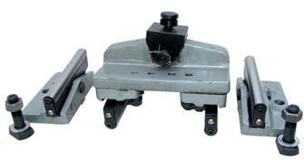
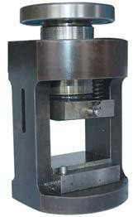
Uygulanabilir Standart/Opsiyonel Test Aparatları:

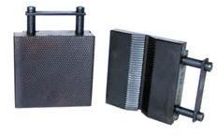
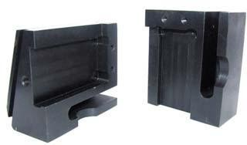
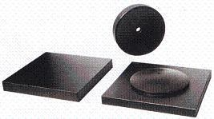

Çekme Çeneleri Küresel Basma Plakaları

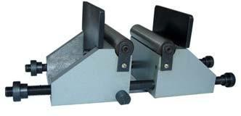
3 Nokta Eğilme Aparatı 4 Nokta Eğilme Aparatı Çimento Basma-Eğilme Aparatı

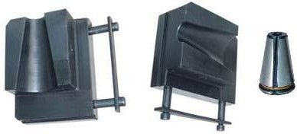
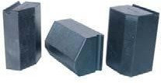
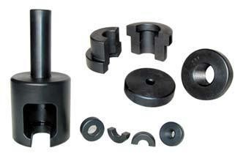
Çelik Halat çenesi Özel Çeneler Diğer standart Çeneler

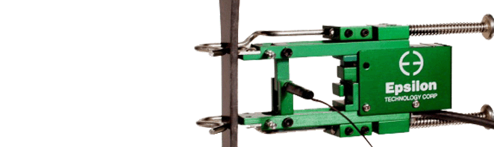
Ekstansometre

www.alsalab.com

